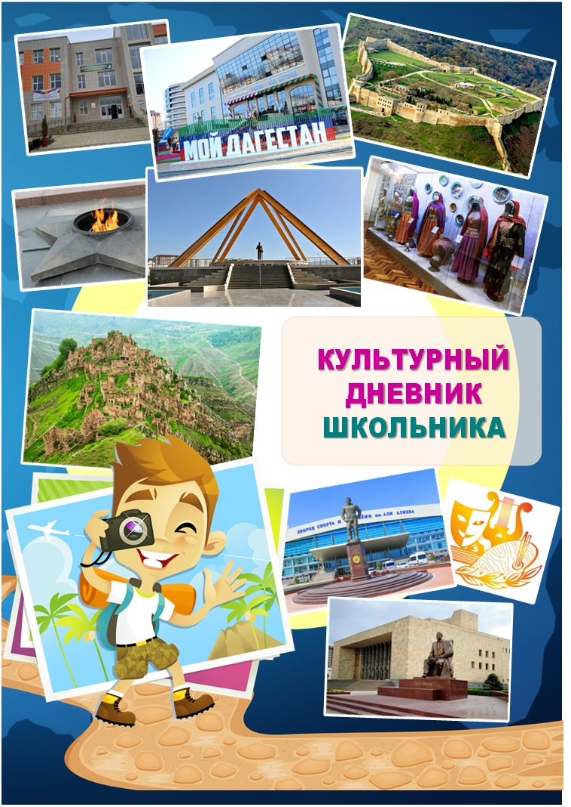
КУЛЬТУРНЫЙ ДНЕВНИК
ШКОЛЬНИКА
Фамилия и имя: _Маджидов Рабадан
Класс:______3_______
Школа МКОУ « Бондареновская ООШ»

2021 г

Дорогой друг!
Перед тобой культурный дневник школьника. Он предназначен не для выставления отметок и записывания домашнего задания. Он станет тебе полезен в другом.
В прошлом (да и сегодня) в России существовали традиции – люди вели дневники, записывая в них свои впечатления об увиденном, прочитанном, прочувственном. Многие из этих дневников стали впоследствии основой для создания знаменитых книг, проведения научных исследований, написания энциклопедий и словарей.
Твой культурный дневник поможет тебе сделать свои наблюдения, открытия, проекты и исследования в области истории, культуры и искусства Российской Федерации, Республики Дагестан и села и города. В нем ты сможешь представить собственные мысли после посещения музеев, концертных залов, памятных исторических мести своей малой родины.
Чтобы украсить дневник, ты можешь (вместе с родителями) подготовить фотографии, рисунки, коллажи, добавить в него тексты и другие материалы.
Желаем тебе интересных встреч, путешествий, знакомств с музыкой, спектаклями, выставками, народными традициями, архитектурными сооружениями!
Удачи!

Раздел 1.Литература. «Приглашение к чтению».
№ | Дата, форма посещения (очная или дистанционная) | Посещение с родителями/групповое/индивидуальное | Название, место расположения | Впечатление | Фотографии
 | очная | Индивидуаль-ное | Школьный этап конкурса чтецов  «Живая классика» | Я участвовал в школьном конкурсе «Живая классика»  Я очень люблю читать книги, но если мне становится лень, то я могу очень долго не брать книгу в руки. Тогда возникает какое-то голодание, и мне хочется прочитать всё, что я вижу. | 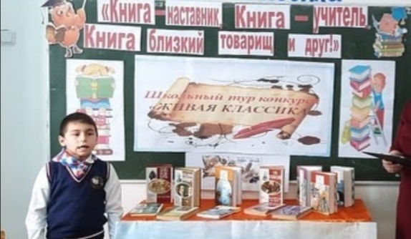

Раздел 2.Изобразительное искусство. «Волшебный мир искусства».
№ | Дата, форма посещения (очная или дистанционная) | Посещение с родителями/групповое/индивидуальное | Название, место расположения | Впечатление | Фотографии
 | Виртуальная экскурсия | Индивидуаль-ное | Вятский художественный музей имени В. М. и А. М. Васнецовых | Я люблю читать сказки и рассматривать иллюстрации к ним. Поэтому мне стало интересно творчество художника Виктора Васнецова. Я решил посмотреть лучшие его картины, посвященные сказочным персонажам. В Интернете есть много интересного, но мне запомнились два сайта о его творчестве:  https://most-beauty.ru/drugoe/samye-izvestnye-kartiny-vasnetsova.html | 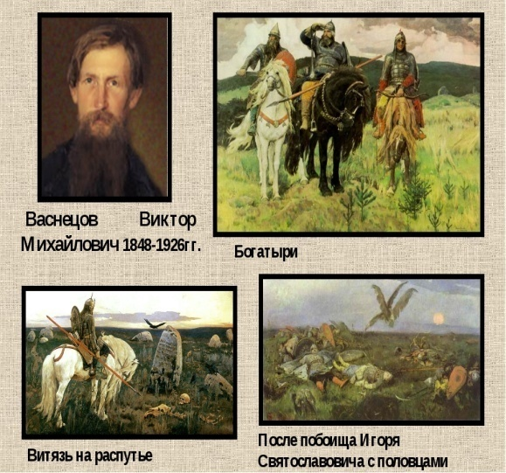

Раздел 3. Архитектура. «Чудеса архитектуры»
№ | Дата, форма посещения (очная или дистанционная) | Посещение с родителями/групповое/индивидуальное | Название, место расположения | Впечатление | Фотографии
 | очная | групповое | Монумент в честь 250-летия основания крепости Кизляр | Этот монумент в Центральном парке посвящён утраченной крепости, которая когда-то играла огромную роль на Северном Кавказе. Мы с классом провели экскурсию и мне очень понравился этот памятник. | 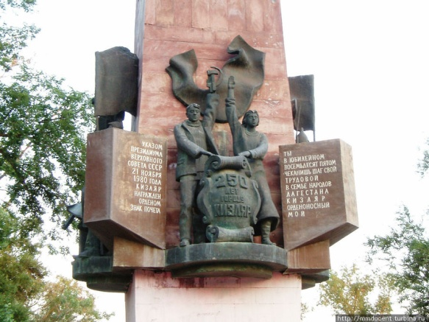

Раздел 4. Музеи. «Музейное зазеркалье».
№ | Дата, форма посещения (очная или дистанционная) | Посещение с родителями/групповое/индивидуальное | Название, место расположения | Впечатление | Фотографии
 | Дистанционная | Групповое | Музей современной истории г.Кизляр | Много интересного рассказал нам учитель об этом музее.Мы с классом планируем посетить музей современной истории г.Кизляр. | 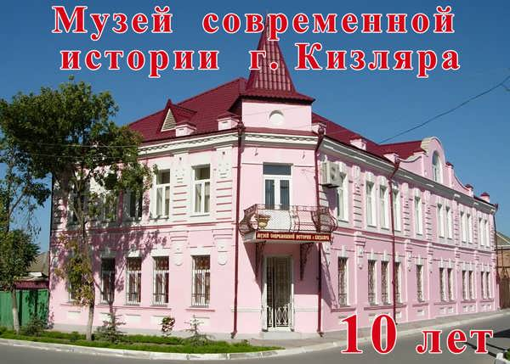

Раздел 5. Театр. «Театральные встречи»
№ | Дата, форма посещения (очная или дистанционная) | Посещение с родителями/групповое/индивидуальное | Название, место расположения | Впечатление | Фотографии
 | Дистанционная | Индивидуальное | Спектакль «Буратино»  Музей театра «Закулисье» | «Мне очень понравился кукольный театр, который показывают ученики старших классов. Можно чётко узнать из какой сказки сказочные герои, потому что дети передают голосом разговор сказочных кукол, передают характер героев, их движение. Я очень жду новые сказки!» | 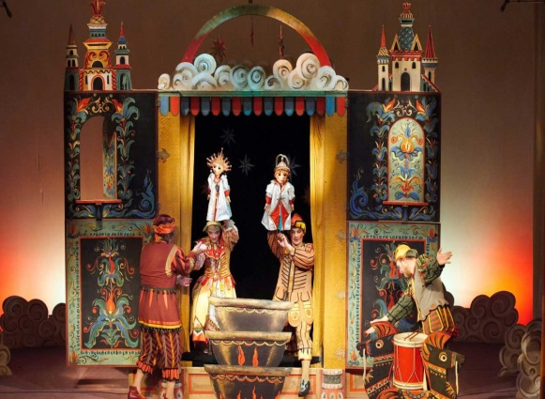

Раздел 6. Кинематограф. «Этот удивительный мир кино»
№ | Дата, форма посещения (очная или дистанционная) | Посещение с родителями/групповое/индивидуальное | Название, место расположения | Впечатление | Фотографии
1 | Дистанционная | Индивидуальное | Фильм «Бетховен» | Я хочу посмотреть какой-нибудь мультфильм или фильм для детей в кинотеатре, на большом экране. Мама обещала на следующих выходных сводить меня в «КЭМЗ» - кинотеатр в г. Кизляре. Пока только смотрел по  телевизору. | 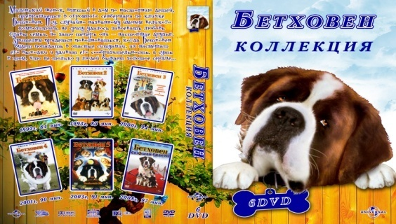
2 | Дистанционная | Индивидуальное | Мультфильм  «Три богатыря» |  | 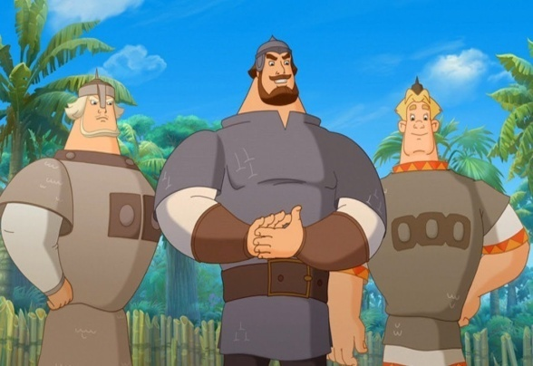

Раздел 7.Народная культура. « Народные традиции и обычаи моего края. Мой Дагестан».
№ | Дата, форма посещения (очная или дистанционная) | Посещение с родителями/групповое/индивидуальное | Название, место расположения | Впечатление | Фотографии
1 | очная | Групповое | Праздник «Первой борозды» | Одним из моих любимых праздников является.  Этот древний праздник сохранился во многих селах и до настоящего времени. По обычаю, первую борозду должен был провести самый умелый и удачливый пахарь. Все село готовит к этому дню праздничное угощение, нарядную одежду. Обязательно пекут несколько огромных бубликов | 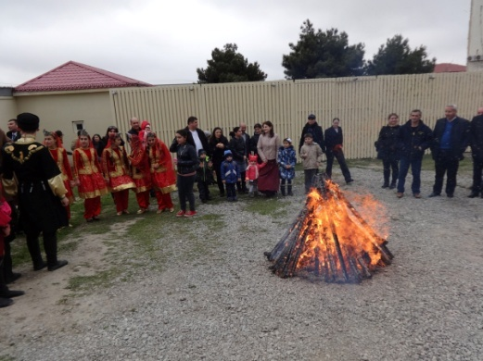

Раздел 8.Туризм и отдых.
№ | Дата, форма посещения (очная или дистанционная) | Посещение с родителями/групповое/индивидуальное | Название, место расположения | Впечатление | Фотографии
1 | Очная | С родителями | Музей зоологии при Московском государственном университете является одним из крупнейших в России. | В этот день я с мамой ездил в зоологический музей. Этого момента я очень долго ждал. Мы приехали пораньше, боялись опоздать. Люди уже стояли перед входом в музей, с каждой минутой их было все больше и больше. Мне очень понравилось в музее, с удовольствием поеду и в следующий раз. | 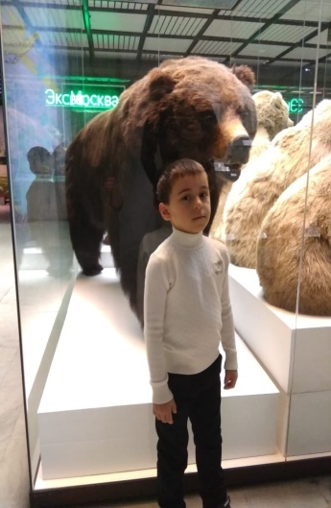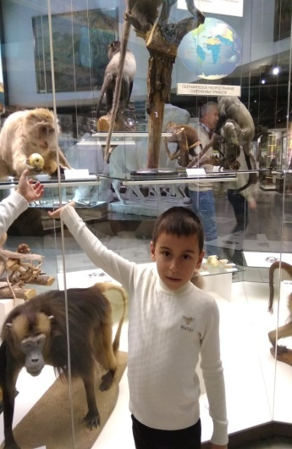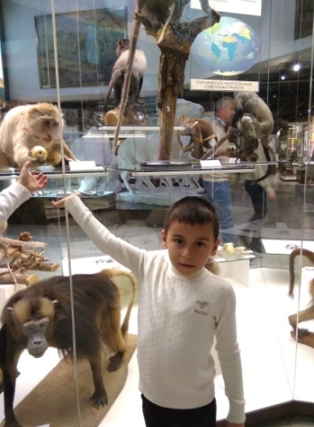

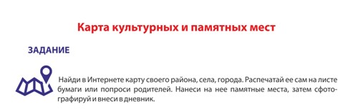

В оформлении дневника использованы фотоматериалы
из открытого доступа сети интернет

